GUÍA DE CIENCIAS NATURALES

Nombre: | Curso: 2°A | Fecha: semana N° 12
¿QUÉ APRENDEREMOS?
Objetivo (s): (OA2)
Observar, describir y clasificar, por medio de la exploración, las características de los animales sin columna vertebral, como insectos, arácnidos, crustáceos, entre otros, y compararlos con los vertebrados.
Contenidos:
Características de invertebrados.
Objetivo de la semana: Conocer características de los animales invertebrados, observando imágenes extrayendo información dada en guía de estudio.
Habilidad: Conocer.

¿Qué necesito saber?
Para comenzar necesitas saber de qué se trata la habilidad de conocer y que se refiere a invertebrados.

Entonces:

Conocer: es una acción que realiza el sujeto con el fin de tener una noción o idea de algo o de alguien y, así poder decidir y actuar en relación a ello.
Invertebrados: Los invertebrados son los animales que no tienen columna vertebral; es decir, carecen de vertebración.
- Hoy conocerás características de los animales invertebrados y algunas de sus características.
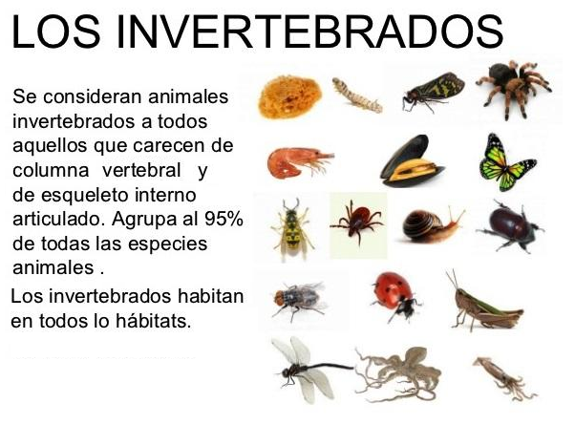
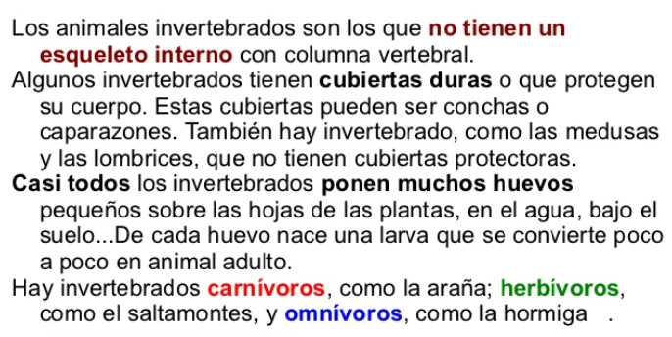
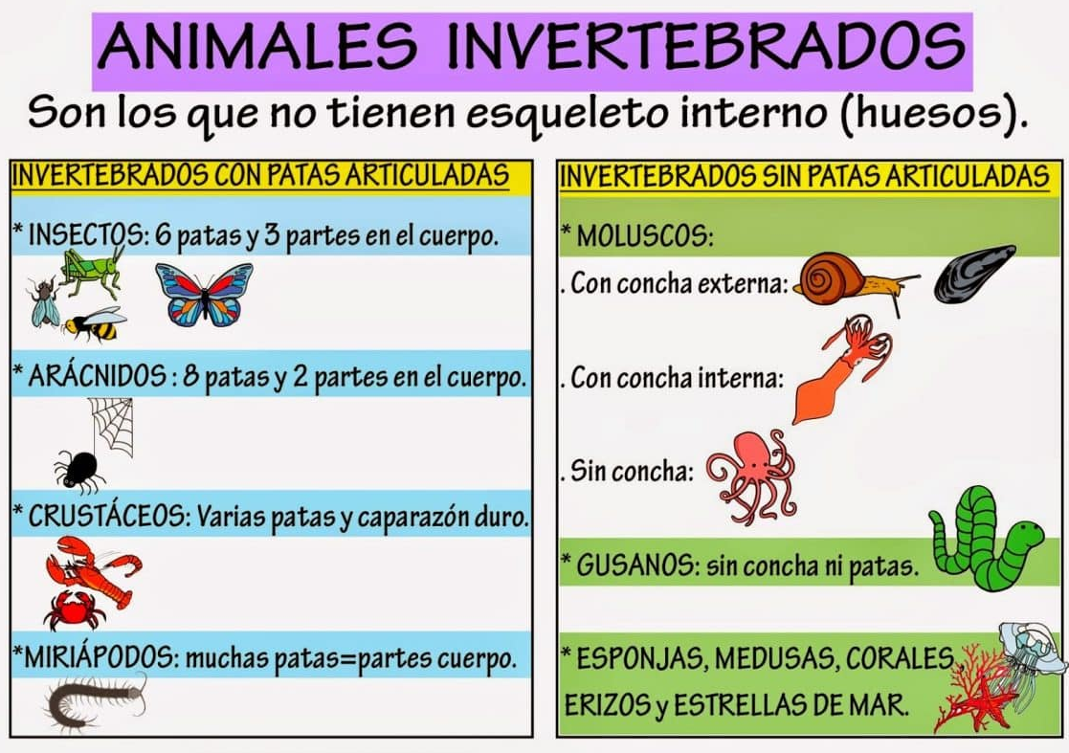
Actividad
- Une con una línea si los siguientes animales son vertebrados o invertebrados. Observa el modelamiento.
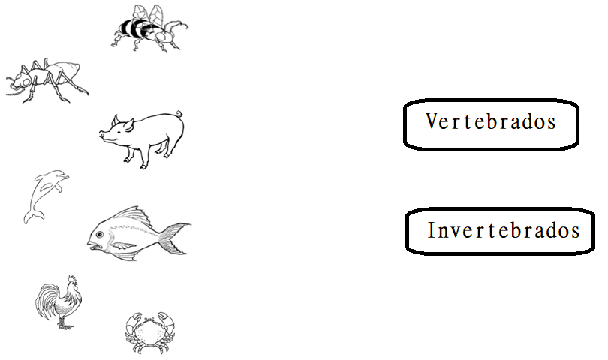

- Pinta aquellos invertebrados que tu creas que puedan volar. Observa el modelamiento.
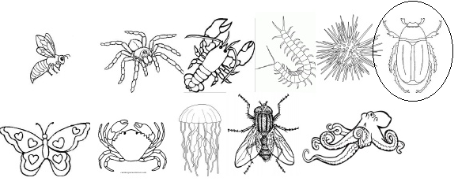

- Observa los animales invertebrados que se muestran al final de la página y luego recorta y pega los invertebrados con las características señaladas en el cuadro. Observa el modelamiento.
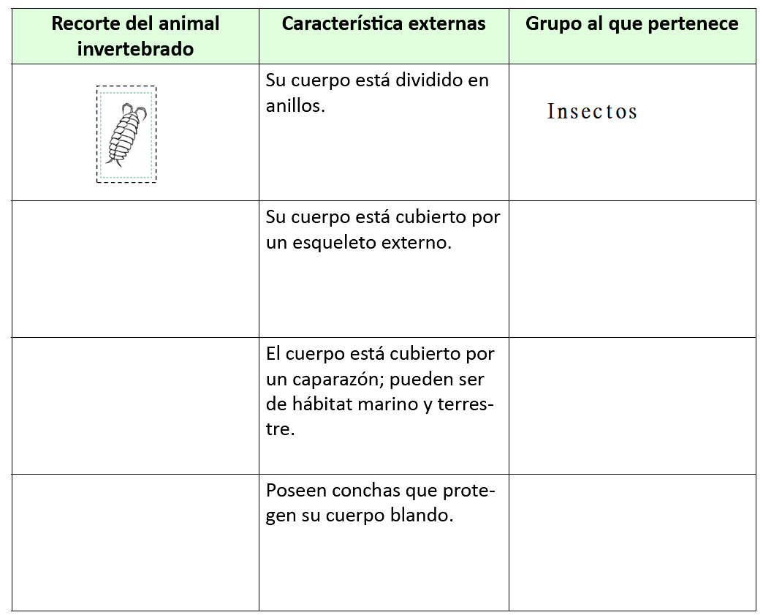

--------------------------------------------------------------------------------
AL FINAL ESTA EL RECORTABLE.
(ENVIA FOTO DE ESTA ACTIVIDAD A TU PROFESORA VERÓNICA 945324806)

- Reflexión personal sobre la actividad semana 12.
Nombre: _________________________________ Fecha: ___/___/2020.
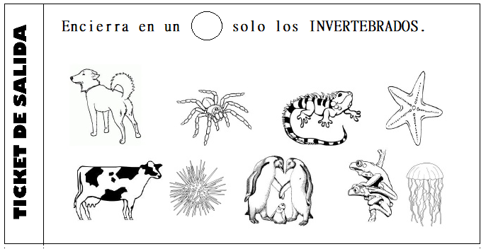

RECORTABLE ACTIVIDAD Nº3

